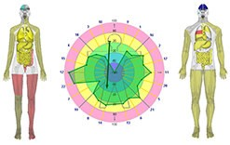

Amsat
®
Diagnostic Système
pour l'analyse rapide du statut fonctionnel d’un patient

Les experts en conviennent l’exercice physique régulier, une nutrition correcte, des soins préventifs et la découverte opportune de la présence des désordres avant qu'ils ne se développent en maladie sont les conditions préalables de base d'une longue et saine vie.

Les appareils qui sont réalisés par l’industrie sont très chers et nécessitent une grande expérience, ceci pose le grand problème du coût de la santé, entre autres. | Software v.11 avec vue 3D
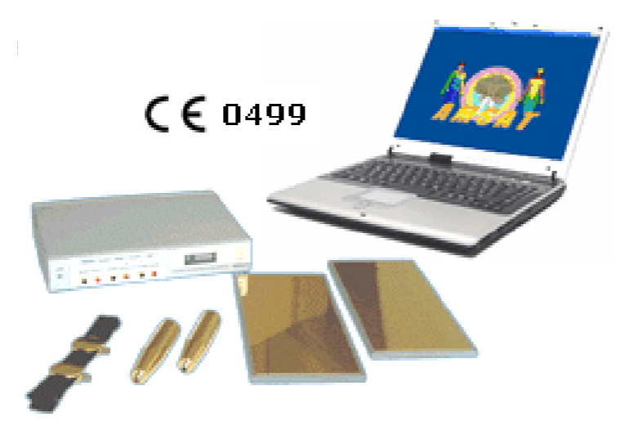
Amsat® Diagnostic Système est un produit réalisé par la recherche médicale spatiale russe ; elle est issue des recherches effectuées par plusieurs chercheurs de différents pays, surtout européens.
Amsat® Diagnostic Système est un complexe informatique unique, ayant pour but un diagnostic rapide de l'état fonctionnel de l'organisme humain. Il permet de considérer l'ensemble des processus organiques qui agissent pour maintenir l'état stationnaire de l'organisme (l'homéostasie), dans sa morphologie et dans ses conditions intérieures, en dépit de perturbations extérieures. C’est-à-dire le contrôle des paramètres essentiels de son milieu extérieur dans une plage optimale.

DESTINATION DU SYSTEME

Le système de mesure Amsat® Diagnostic Système est basé sur la validation immédiate par les zones réflexes biologiquement actives de la peau porteuse de l’information sur l’état des systèmes des organes et des tissus en connexion avec ces zones.

Le programme (logiciel) permet de représenter le diagnostic dans la forme graphique de l’organisme en général, la colonne vertébrale avec indications de l’appareil segmentaire neural, l’innervation segmentaire de la peau, les viscères ainsi que les foyers de l’infection odontogènes.

Amsat® Diagnostic Système peut être utilisé pour la médecine pratique et les travaux de recherche scientifique.

Dans l’étude du système sont utilisés les travaux de R. Voll, V. Schmidt, X. Pflaum et quelques autres chercheurs.

Le complexe permet :

D’obtenir dans un laps de temps court (~ 1 minute) des informations de référence sur l'état fonctionnel de l'organisme humain par une analyse des "fantômes" (en mode graphique, interactif et de vérification);

De déterminer l'état fonctionnel d'un organisme distinguant les parties composant les somites (dermatome, myotome, sclérotome et viscérotome ainsi que odontogènes), qui reflètent leurs particularités physiologiques et leurs déviations pathologiques;

D’obtenir une résolution du diagnostic clinique en utilisant le système expert réalisé
sur PC;

De contrôler l'efficacité et les résultats de méthodes de traitement traditionnelles et non-traditionnelles (allopathie, acupuncture, homéopathie, réflexothérapie, thérapies manuelles, correctrices de bioénergie, phytothérapie, électrothérapie), avec la possibilité d'obtenir une analyse des réactions de défense-adaptation ;

D’obtenir l'autocontrôle en cours de traitement médical, pour une vaste échelle de
spécialistes.

De créer une base de données pour le fichier clients, l'anamnèse, les statistiques et la prise en compte avec une impression ultérieure.

INDICATIONS A L’APPLICATION

AMSAT® Diagnostic Système peut être employé :

Pour le diagnostic pré-nosologique de groupes de population ;

Pour contrôler et évaluer l’efficacité du traitement effectué, les mesures de réhabilitation, d’assainissement ;

Pour estimer l’état fonctionnel et le degré d’influence des facteurs défavorables écologiques et de production ;

Pour évaluer si les exigences professionnelles émises correspondent aux capacités fonctionnelles de l’organisme ;

Pour la surveillance thérapeutique et le contrôle médical (des examens screening, approfondis et spéciaux) ;

En tant qu’un examen additionnel lors de la thérapie et de l’expertise des troubles vertébrogènes et des maladies dégénératives et dystrophiques de la colonne vertébrale ;

Pour déterminer les capacités fonctionnelles et adaptatives de l’organisme humain ;

Pour effectuer le diagnostic différentiel des mécanismes étiopathogènes de l’évolution des changements dans les organes et systèmes de l’organisme (déterminer la localisation des changements initiaux dans les organes et appareil segmentaire de la
colonne vertébrale) ;

Pour déterminer la direction du processus pathologique dans les organes et systèmes de l’organisme (d’inflammation à dégénérescence).

Page 2/13
PRINCIPE DE FONCTIONNEMENT DU SYSTEME

Le principe essentiel de fonctionnement d’ AMSAT® Diagnostic Système est la détermination de la conductibilité électrique des zones actives de la peau humaine.
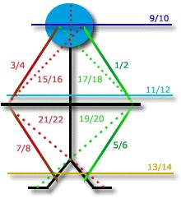
® Diagnostic Système inclut le système de AMSAT
Schéma prise de mesures

traitement des signaux qui effectue automatiquement le balayage successif de 11 zones (ZBA) à travers la peau, de la tête aux mains jusqu’au pieds, à l’aide des impulsions de polarité négative et positive (22 dérivations, voir schéma prise de mesures) avec la fréquence de répétition d’impulsions de 10 Hz.

Le signal de mesure électrique influençant le patie nt lors du diagnostic est de nature physiologique pour l’organisme.

Les signaux de mesures électriques reçus sont transférés à l’ordinateur dans le sous- système de diagnostic où l’image de l’état du patient est identifiée à la base d’un nombre de règles m athématiques décisives inclues dans la base de connaissances du système AMSAT® Diagnostic Système.

Puis l’information est transférée dans le sous-système prenant les décisions où les informations électriques (IE) des ZBA de la peau et le degré de leur dérivation au-delà de la norme physiologique sont analysées et formalisées sous forme de graphiques ou de fantômes (images visuelles virtuelles, présentant des organes et des systèmes).

L’information obtenue est représentée sur l’écran en forme textuelle et graphique et peut être imprimée. L’utilisation des graphiques permet de refléter sur le « fantôme » du patient les organes et tissus selon le degré de dérivation de la norme.

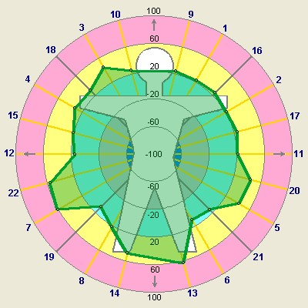

GRAPHIQUE CIRCULAIRE FACTEUR DE DEVIATION (FD)
ère
1 mesure à froid
(de base)

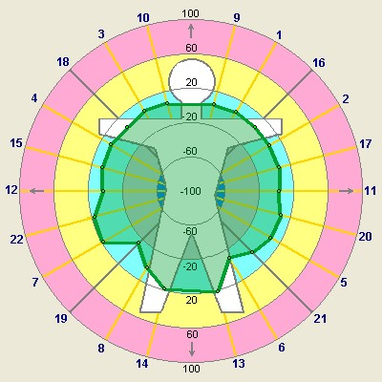
GRAPHIQUE CIRCULAIRE
FACTEUR DE DEVIATION (FD)

2ème mesure après traitement (de contrôle)

Information sur le diagnostic de régulation

Les recherches faites en matière de thérapie étiologique, c.-à-d. s’appliquant à traiter la vraie cause de la maladie, montrent que l’origine des dysfonctionnements de l’organisme provient de la résistance réduite des cellules, de changements dans les systèmes de régulation cellulaire et de dommages subit par les organes.

D’après R.Virchow (Médecin et biologiste allemand, 1821), la maladie est causée par des changements morphologiques des cellules qui eux-mêmes proviennent d’un dysfonctionnement cellulaire pathologique. Par conséquent, son idée fondamentale est d’arriver à localiser ces dysfonctionnements au plus vite, avant que la maladie ne puisse se développer localement.

Les recherches de H. Pflaum (1979, 1982) ont permis à ce dernier de constater que la maladie et les changements physiques sont le résultat de désordres fonctionnels dans la régulation des systèmes hormonaux et nerveux de l’organisme sur une période de plusieurs années.

L’objectif d’un examen médical fait avec l’appareil AMSAT® Diagnostic Système est de pouvoir détecter à l’avance, avant même que la maladie ne s’installe, tout changement pathologique au niveau du fonctionnement des organes, afin de limiter ce dernier. Les méthodes de diagnostiques utilisées en médecine traditionnelle - analyses biochimiques du sang, électrocardiogrammes, rayons X entre autres - ne nous permettent pas toujours en effet de détecter assez tôt les dérèglements végétatifs de l’organisme.

Cette méthode thérapeutique moderne permettant de détecter les troubles de régulations physiologiques se développe et la théorie des ‘’épicentres’ est de plus en plus appliquée de nos jours. L’idée est que la cause de troubles de la régulation physiologique peut provenir d’une infection chronique, d’une accumulation de toxines, de réactions allergiques, d’un changement dans la structure tissulaire, d’une substance exogène ou autres qui agissent comme épicentres spécifiques. Ces épicentres sont des secteurs de déséquilibre neuraux ou hormonaux qui sont à la base des désordres de régulation cellulaire conduisant à la maladie. Cette théorie des épicentres n’est cependant appropriée qu’à condition de tenir compte parallèlement d'autres facteurs pouvant aussi entraîner des perturbations dans l’équilibre physiologique et dans le système de défense non spécifique du corps tels que des chocs physiques ou physiologiques, la prise de drogues, des blessures, etc.

O.Bergman (1984) a fait des recherches qui ont montré que ces épicentres ou ces secteurs de dysfonctionnement (bactériologiques et non bactériologiques) avaient des effets perturbateurs sur les impulsions bio-électriques qui stimulent les systèmes de régulation du corps humain. Malheureusement, ce concept des épicentres a été négligé et n'attire pas l'attention qu’il mérite dans la médecine de nos jours.

L’utilisation de cette méthode moderne permettant de faire le diagnostic des systèmes de régulation du corps humain (thermographie, tests bio-électriques etc.) a permis de réaliser des avances considérables dans la détermination de l’étiologie et de la pathogenèse d’une maladie. Permettant de diagnostiquer un état de dysfonctionnement pathologique très rapidement, elle donne la possibilité d’entreprendre des soins préventifs et de corriger la cause du dysfonctionnement à temps.

Les gens souffrant d’une maladie résistante à toute thérapie ou dont la cause n’a pas pu être déterminée peuvent maintenant, avec l’aide de ce système adapté à chaque individu et permettant de détecter les troubles de régulation physiologiques, obtenir des informations objectives sur l’état de fonctionnement de leur organisme et sur toutes les déviations de la norme concernant le fonctionnement de leurs organes internes.

Le système AMSAT® Diagnostic Système a été approuvé par le ministère de la santé de la fédération russe. Les tests scientifiques et cliniques entrepris confirment que AMSAT® Diagnostic Système est fiable à 95 % en analyse dynamique et 82% en statique, ce qui le place au même niveau que l'équipement de pointe utilisé à l’heure actuelle pour faire des diagnostics médicaux, tel que les ultrasons, les électrocardiogrammes et les rayons X.

MODE DE VISUALISATIONS ET INTERPRETATIONS
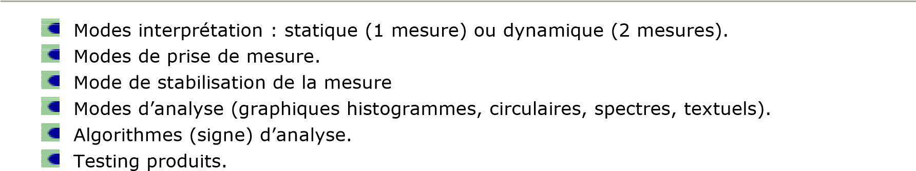

LES MODES D’INTERPRETATIONS :

Il existe 2 modes de visualisation permettant d’effectuer un diagnostic :

MODE STATIQUE : permet d’évaluer l’état de santé d’un patient sur la base d’une seule mesure.
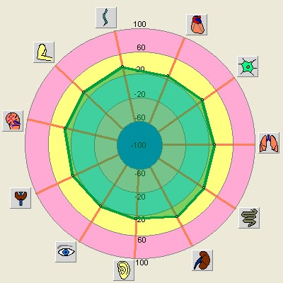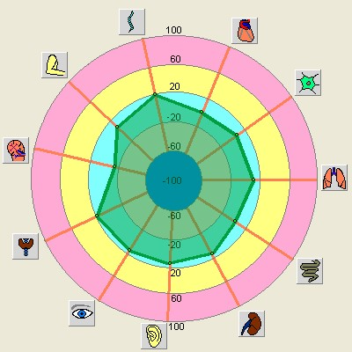

Système de l`organisme / diagramme circulaire  1ère mesure à froid (de base) | Système de l`organisme / diagramme circulaire  2ème mesure après traitement (de contrôle)

MODE DYNAMIQUE : permet d’évaluer les changements de l’état de santé d’un patient sur la base de deux mesures.
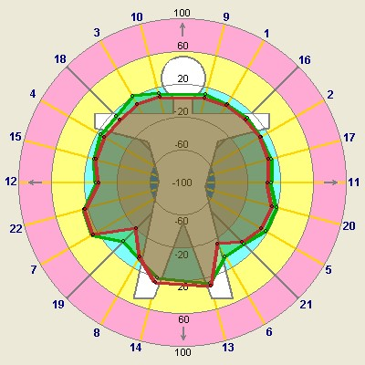
^{ère}
1 mesure à froid (de base)

2ème mesure après traitement (de contrôle)

6 MODES DE PRISE DE MESURE :

Amsat® Diagnostic Système est doté de plusieurs mode de prise de mesure.

Simple | Mesure unique | Mesure rapide, permet d’obtenir des données de base
Adaptative | Mesure adaptative | Passage électrique plus long, permet d’avoir des données dans la variation émotionnelle
Test de force | 3 mesures avec une contrainte physique | Permet d’avoir des données en relation avec un effort physique au choix (selon médecin)
Test de « Ghench » | 3 mesures avec une contrainte respiratoire (apnée) | Permet d’avoir des données en relation avec un effort respiratoire
Maximal | 3 mesurse avec une contrainte physique | Permet d’avoir des données en relation à un effort physique et une variation émotionnelle
Automatique | Mesure simple ou de Ghench | Test automatique, déterminé par l’appareil.

MODE DE STABILISATION DE LA MESURE :

Cette nouvelle option (dès version 10pro [usb.51] permet d’obtenir une mesure stabilisée en effectuant une stabilisation personnalisée (1 % à 10 %) du patient mesuré.

Il permet dès lors d’obtenir des données encore plus stables en palliant les micros mouvements involontaires du patient mesuré.

Grâce à cette nouvelle option, vous avez également accès au testing produit.

12 MODES D’ANALYSE STATIQUE :

Evaluation du risque
Evaluation des signes qualitatifs
Facteur de déviation
Analyse intégrale
Analyse squelettique et topique
Innervation segmentaire de la peau
Sensibilité neurale
Analyse viscérotomique
Foyers de l’infection odontogène
Evaluation de l’état de santé
Facteur de déviation selon les systèmes
Analyse des groupes

8 MODES D’ANALYSE DYNAMIQUE :

Evaluation du risque Facteur de déviation
Analyse intégrale
Analyse squelettique et topique
Innervation segmentaire de la peau
Sensibilité neurale
Analyse viscérotomique
Foyers de l’infection odontogène

11 ALGORITHMES OU SIGNES QUALITATIFS :

SIGNE | DESCRIPTION
Risque | Evaluation par zone du degré de risque : de 1 à 5
de base | Evaluation des zones en : hyperfonction – Optimum – hypofonction
de charge | Evaluation des zones en : hyperfonction – Optimum – hypofonction
de contrôle | Evaluation des zones en : hyper fonction – Optimum – hypo fonction
Décalage colloïde | Evaluation des zones en : sol – Optimum - Gel
Décalage colloïde de charge | Evaluation des zones en : sol – Optimum - Gel
Décalage colloïde de contrôle | Evaluation des zones en : sol – Optimum - Gel
Réaction | Evaluation des zones en : réaction positive – absente - négative
Restauration | Evaluation des zones en : restauration positive – absente - négative
Tremblement - bruit | Evaluation des zones : manifestation de tremblement- absent
Dérive | Evaluation des zones en : augmentation de la fonction – sans changement – diminution de la fonction

TESTING PRODUITS

Cette nouvelle option (dès version 10pro [usb.51]) permet de vérifier l’efficacité d’un produit ou d’une substance allergène.
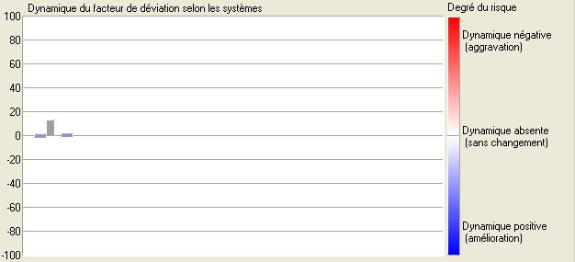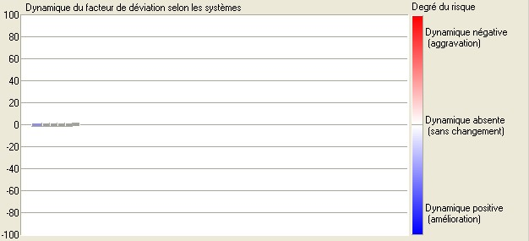

GRAPHIQUE TESTING PRODUIT

Dans cette exemple nous avons
réalisé 6 mesures sur un même
patient, 1 à froid (1
ère
mesure)
et 1 de contrôle (dernière
mesure). Dans les 4 autres
mesures nous avons ajouté un
produit de type "placebo".

Résulat : aucun changement
n’as pu être constaté.

GRAPHIQUE TESTING PRODUIT

Dans cette exemple nous avons
réalisé 3 mesures sur un même
patient, 1 à froid (1
ère
mesure)
et 1 de contrôle (dernière
mesure). Dans la 2
ème
mesure
(
centre) nous avons ajouté un
produit allergène.

Résulat : changement constaté
avec une dynamique négative
(
aggravation
).

EXEMPLE DE GRAPHIQUE OBTENU AVEC AMSAT® DIAGNOSTIC SYSTEME

Sur la base des résultats des mesures et des informations recueillies en questionnant le patient, le programme calcule automatiquement les données et offre l'information sous forme de graphiques et de textes.

La quantité d'informations obtenue et leur détail dépendent des paramètres configurés et de la vérification de l'examen. L'information initiale se présente sous forme d'images graphiques, appelées "fantômes" (diagnostic fonctionnel) qui peuvent être affichés en 2 dimensions ou en 3 dimensions.
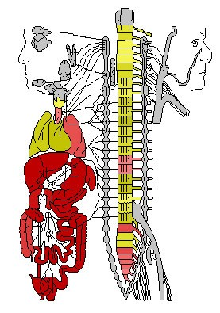
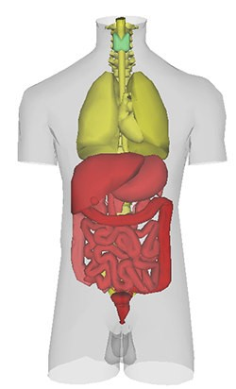
Fantôme en 2 dimensions Fantôme en 3 dimensions

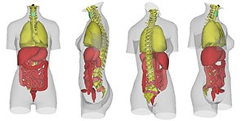
R
Rotation 360°

Loupe/Zoom

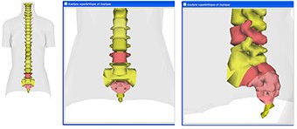
Il y a deux types de fantômes : celui qui est calculé sur les résultats d'une seule visite, appelé "statique", et un autre calculé sur les résultats comparatifs de deux visites du patient choisi au hasard, appelé "dynamique".

Les 6 types de « fantôme » obtenue après mesure en mode statique
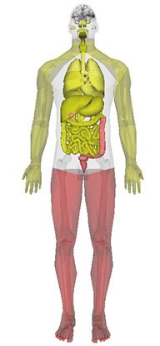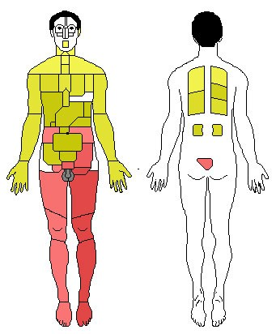  Analyse Intégrale  Présente une image humaine, avec vue frontale (devant et derrière). Chaque segment est connecté en fonction de l’organe ou du tissu. Cette analyse permet la visualisation de la capacité physiologique sur différents niveaux réflexes. | 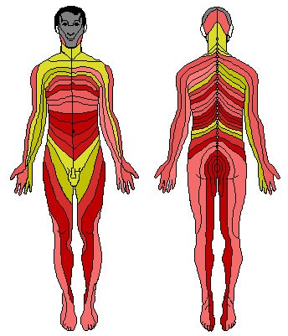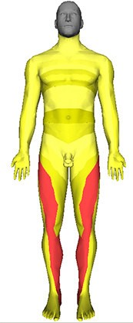  Analyse Dermatomes  Représentation de la situation des nerfs spinaux. | 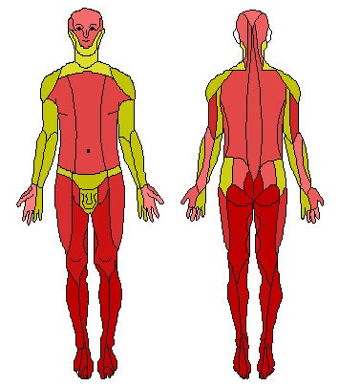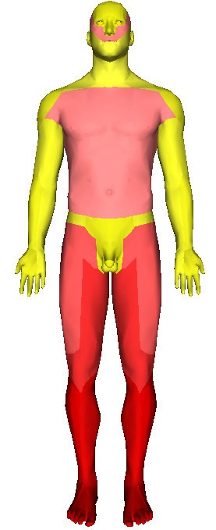  Sensibilité Nerveuse  Permet d’évaluer l’état du système nerveux périphérique et de ce fait, la capacité physiologique au niveau neurologique.

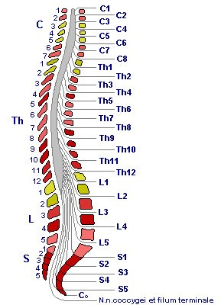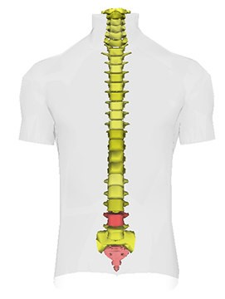  Analyse Ostéo-vertébrale  Estimation de la capacité fonctionnelle de la colonne vertébrale. | Analyse des Organes internes  Permet d’identifier et d’évaluer les états interdépendants connectés entre eux, les systèmes parasympathique et sympathique, ainsi que les différents organes internes. | 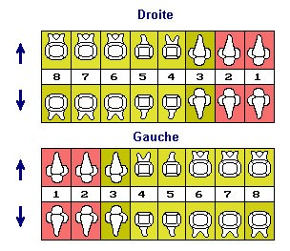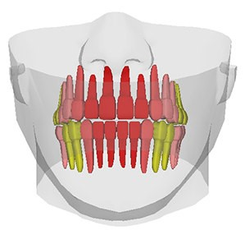  Champs-foyers odontogènes  Schéma de répercussion énergétique sur les altérations odontogènes en corrélation organes et nerfs spinaux.

Page 8/13
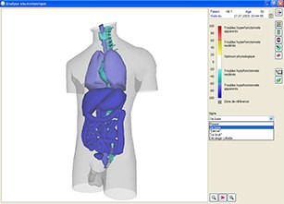
Exemple de Fantôme "statique" en analyse "de base"
Variation notable
« hyper fonction »

Variation modérée
« hyper fonction »

Variation notable
« hypo fonction »
Variation modérée
« hypo fonction »

Les images graphiques représentent l’état énergétique du patient avec ses dysfonctionnements représentés par 5 nuances de couleur :

Zone
physiologique optimale

Exemple de Fantôme "dynamique"

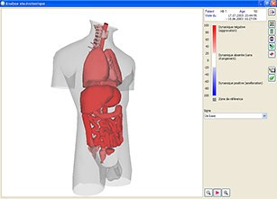
Les images graphiques représentent les changements énergétiques du patient en comparaison de deux prises de mesures différentes représentées par 3 nuances de couleur :

Dynamique négative _{«aggravation »}

Sans changement
notable

Dynamique positive «amélioration »

Visualiser précisément chaque zone en disfonction

Chaque zone du corps est exprimée par une couleur, représentant un organe ou une
région du corps.

Amsat® Diagnostic Système permet d’évaluer la zone précise atteinte et son degré de variation selon le type de signe sélectionné (algorithme).

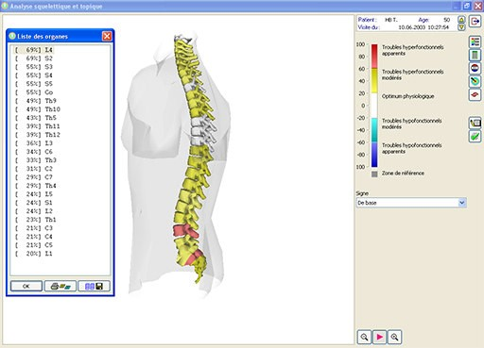

Visualiser les facteurs de déviation par groupe d’organes

Dans ce mode, on peut contrôler chaque dysfonction, selon le type de signe sélectionné
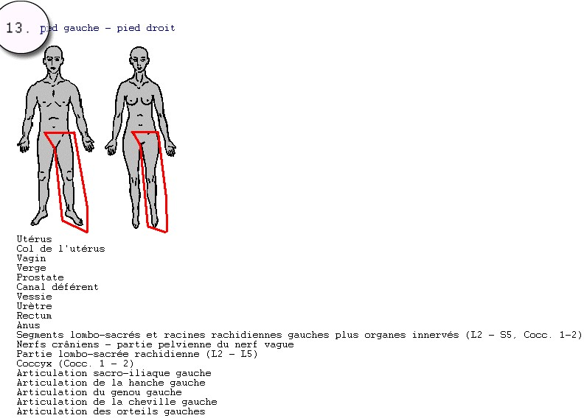 | Fig | 2
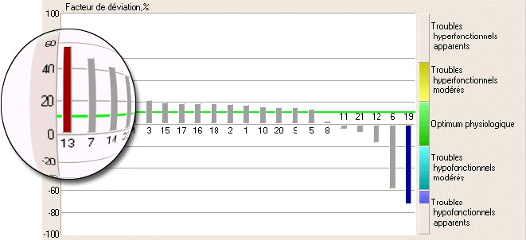
(algorithme) pour un groupe d’organes, sous forme de graphique histogramme (voir fig 1) et de voir la correspondance du groupe d’organes liés (voir fig 2) ou sous forme de graphique circulaire avec visualisation vectorielle énergétique (flèche verte) ainsi que par "un halo" représentant la zone en perturbation (voir fig 3).

Fig 1

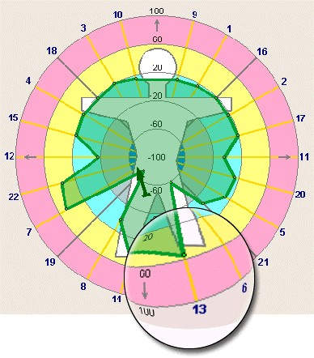 | Fi | g 3
Visualiser les facteurs de déviations pour tous les systèmes de l’organisme

Dans ce type de graphique, on peut contrôler chaque dysfonction par système de l’organisme selon le type de signe sélectionné (algorithme) (voir fig 1) ainsi que voir la zone précise atteinte et son degré de variation (voir fig 2) ou sous forme de graphique circulaire avec visualisation par "un halo" représentant la zone en perturbation (voir fig 3).

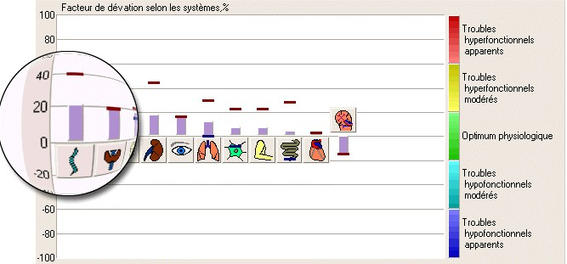  Les organes de la vision  Le système endocrinien  Oreille, nez, gorge  Le système pulmonaire  La colonne vertébrale  Le système cardio-vasculaire | Fig 1
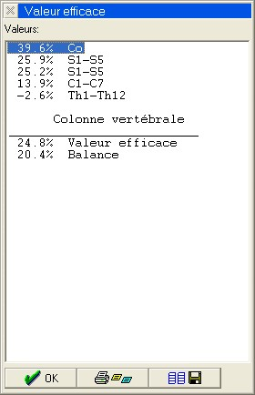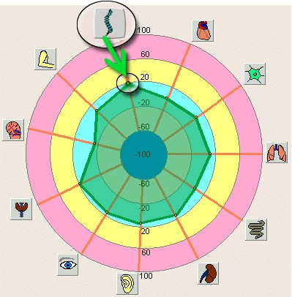

Le système vasculo-nerveux

Les grandes articulations

Le système digestif

Le système hématopoïétique

Le système urinaire
Fig 3

Fig 2

LES AVANTAGES DE AMSAT® DIAGNOSTIC SYSTEME

AMSAT® Diagnostic Système permet également de visualiser les mesures sous forme de texte et d’imprimer les graphiques ainsi que les données de manière aisée dans un environnement "MS Word"

AMSAT® Diagnostic Système est l’outil qui répond à tous les besoins d’analyses, les avantages notables sont :

Appareil de mesures totalement autonome (fonctionne avec un port USB).
Une interface de gestion des patients et historique des visites.
6 possibilités de mesures interactives.
Une évaluation ultra rapide de l’état de santé (l'homéostasie) d’un patient sous forme graphique et textuelle.
Une visualisation précise de l’évolution d’un patient par graphique dynamique superposé.
Une visualisation simplifiée des organes les plus touchés.
Une information active pour le patient sous forme textuelle.
Une projection et une visualisation des données énergétique d’un patient passé et avenir.
L’interaction des systèmes biologiques du patient.
La représentation sous forme graphique du tissu conjonctif.
L’information pour les spécialistes.
Les informations pour les analyses supplémentaires.
L’analyse est aussi grandement enrichie par les données de types « interactions » qui sont les couches métamorphiques embryonnaires en relation entre elles. Ces données peuvent être sélectionnées pour permettre une relation entre la symptomatique du patient, de telle manière qu’il cible l’organe potentiel atteint chez un patient.

Le système AMSAT® Diagnostic Système est telle qu’il permet d’avoir une très grande précision des données :

75
80
85
90
95
% de précision
des données
1
type de données
Données "statique"
Données "dynamique"
75
80
85
90
95
% de précision
des données
1
type de données
Données "statique"
Données "dynamique"
Algorithme de calcul basé sur plus de 10'000 patients.

En comparaison avec divers système de diagnostique, AMSAT® Diagnostic Système permet, dans un laps de temps très court, d’obtenir une évaluation complète de l’homéostasie d’un patient et donc de l’orienter sur le meilleur terrain à traiter et de constater l’évolution pas à pas.
CARACTÉRISTIQUE PRINCIPALE

AMSAT® Diagnostic Système est un système de mesure énergétique, équipé d’un logiciel de diagnostic et des archivages de données mises en mémoire, conçu pour les professionnels. Le complexe est portable et peut être installé sur une table. Le système connecté à l'ordinateur de l'utilisateur doit répondre aux exigences suivantes:

Ordinateur PENTIUM I à +  Présence d’un port USB ainsi qu’un lecteur  CD-ROM  Logiciel Français, Anglais, Italien, Espagnol | Mémoire 256 Mo de RAM
 | Carte graphique pour affichage 3D
Fonctionne sous
Windows XP home/pro - Vista

Caractéristiques techniques : | Données :
Classification CE | Dispositif médical programmable : IIa
Input | 5 V / 150–200 mA
Output | 1-5 V / 10-50 _{µ}A
Instabilité durant la mesure pas plus de | 1 %
Erreur paramètres de mesure (processus transitif) | 2 %
Période de fonctionnement continu | Indéfinie
Dimensions du boîtier Amsat® | 300 x 200 x 45
Poids de l’interface avec les électrodes | 5,5 kg

COMPOSANTS DU SYSTÈME

Boîtier interface de mesure
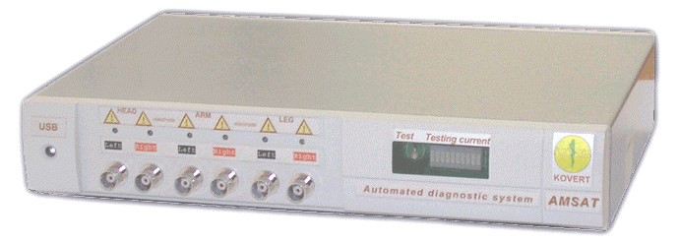
Cable USB
Logiciel Amsat® + driver USB
Set d’électrodes dorées avec câble
Simulateur de mesure
Sac de transport

